Centre aéré d’automne 2021 adolescents

Mardi 26 octobre de 18h à 22h : Soirée casino, tenus de soirée conseillée !!
Venez jouer au poker, à la roulette ou encore au blackjack !
Repas 5.- et cocktail sans alcool compris
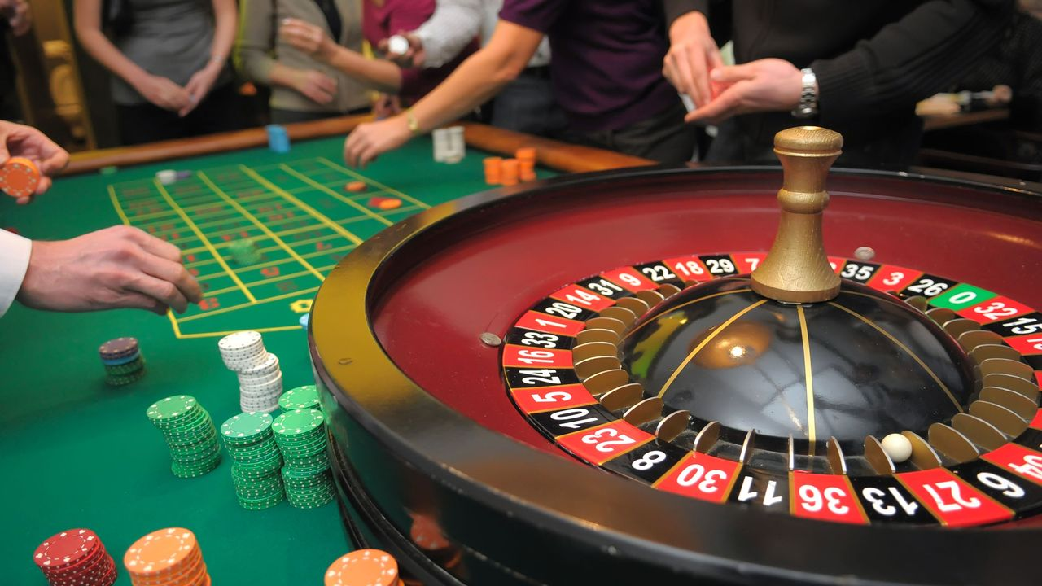

Mercredi 27 octobre de 13h à 19h : Sortie accrobranche
Tyrolienne et pont suspendu pour les accros de la hauteur !
15.- repas compris
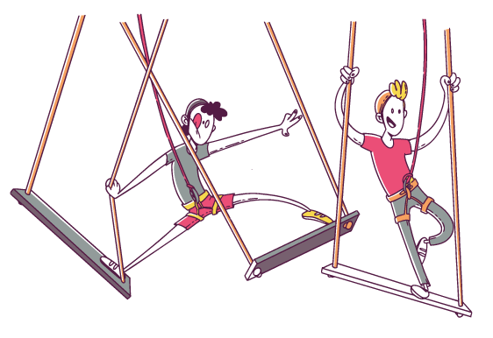

Jeudi 28 octobre de 15h à 20h : Sortie footbulle !!
Venez faire du foot et d’autre jeux dans une bulle, rire garanti !!
15.- repas compris (attention nombre limité de personnes)


Vendredi 29 octobre de 18h à 22h : Soirée de la mort qui fait peur !!
Soirée sur le thème d’halloween, déguisement exigé !
Repas 5.-
